LAPORAN PRAKTIKUM
Algoritma Pemrograman

MODUL 2
EIKEL PRINST SUKATENDEL


Disusun oleh:
EIKEL PRINST SUKATENDEL
103112430232
S1IF-13-07

PROGRAM STUDI S1 INFORMATIKA
FAKULTAS INFORMATIKA
TELKOM UNIVERSITY PURWOKERTO
2025
LATIHAN SOAL

- Tugas Latihan 1

Source code
package main
import "fmt"

func main() {
var (
satu, dua, tiga string
temp string
)

// memasukkan inputan pada var satu, dua, dan tiga
fmt.Print("Masukan input string: ")
fmt.Scanln(&satu)
fmt.Print("Masukan input string: ")
fmt.Scanln(&dua)
fmt.Print("Masukan input string: ")
fmt.Scanln(&tiga)

// print var satu, dua, dan tiga
fmt.Println("Output awal = " + satu + " " + dua + " " + tiga)

// menggunakan variabel swapping untuk membalik inputan
temp = satu
satu = dua
dua = tiga
tiga = temp

// print hasil variabel swapping
fmt.Println("Output akhir = " + satu + " " + dua + " " + tiga)
}
Screenshoot program
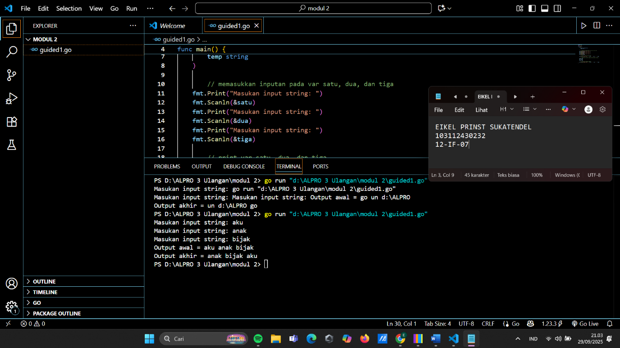

- Tugas Latihan 2

Source code
package main

import "fmt"

func main () {
var tahun int
fmt.Print("Masukkan Tahun = ")
fmt.Scan(&tahun)

if tahun % 400 == 0 || tahun % 4 == 0 && tahun % 100 != 0 {
fmt.Println("true")
} else {
fmt.Println("False")
}
}

Screenshoot program
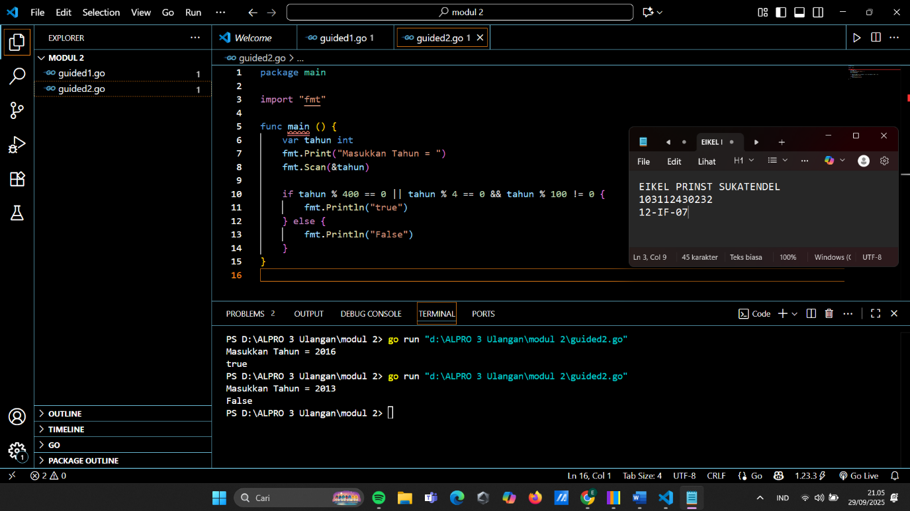

- Tugas Latihan 3
Source code
package main

import "fmt"

func main () {
var Jari int
phi := 3.1415926535
fmt.Print("Masukkan Jari Jari = ")
fmt.Scan(&Jari)

volume := (4.0 / 3.0) * phi * ( float64(Jari) * float64(Jari) * float64(Jari) )
luas := 4 * phi * ( float64(Jari) * float64(Jari))

fmt.Printf("Bola dengan Jari Jari %d memiliki volume %.4f dan luas kulit %.4f ", Jari, volume, luas)
}

Screenshoot program
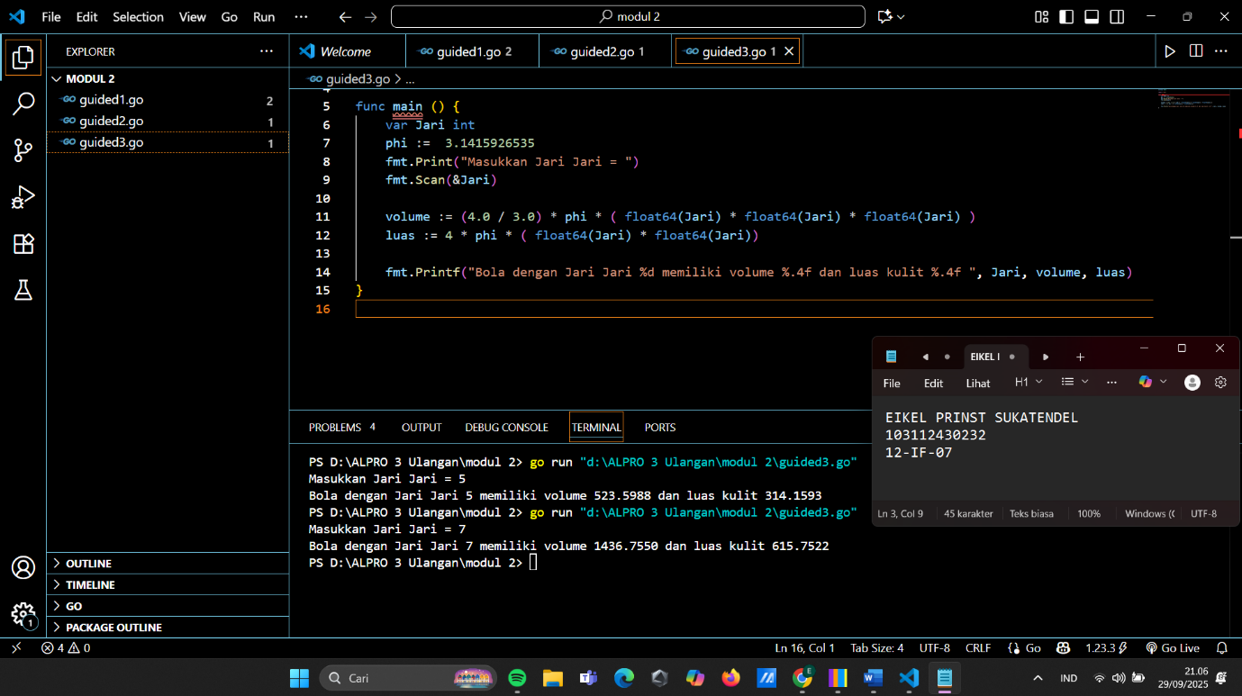

- Tugas Latihan 4

Source code
package main

import "fmt"

func main() {
var celcius float64
var kelvin float64

fmt.Print("Masukkan suhu dalam Celcius = ")
fmt.Scan(&celcius)

reamur := celcius * (4.0 / 5.0)
fahrenheit := (celcius * (9.0 / 5.0)) + 32
kelvin = celcius + 273.15 // Perbaikan rumus konversi Kelvin

fmt.Printf("Temperatur Celcius = %.2f\n", celcius)
fmt.Printf("Derajat Reamur = %.2f\n", reamur)
fmt.Printf("Derajat Fahrenheit = %.2f\n", fahrenheit)
fmt.Printf("Derajat Kelvin = %.2f\n", kelvin)
}

Screenshoot program
